
МУНИЦИПАЛЬНОЕ КАЗЕННОЕ УЧРЕЖДЕНИЕ
«УПРАВЛЕНИЕ ОБРАЗОВАНИЯ АДМИНИСТРАЦИИ
ГОРОДА БИЙСКА»

ПРИКАЗ

17.01.2024 № 62
г. Бийск

О проведении городских лично-командных соревнований
по стрельбе из пневматической винтовки,
посвящённых Дню защитников Отечества

На основании плана МКУ «Управление образования Администрации города Бийска» на 2024 год и в целях формирования интереса к стрелковому спорту у подростков

п р и к а з ы в а ю:

1. Утвердить положение о проведении городских лично-командных соревнований по стрельбе из пневматической винтовки, посвящённых Дню защитников Отечества (приложение).
2. Директору МБУДО «Дом детского творчества» (В.Н. Беспалова)
  - Провести городские лично-командные соревнования по стрельбе из пневматической винтовки, посвящённые Дню защитников Отечества, 14 февраля 2024 года в МБУДО «Дом детского творчества».
  - Назначить ответственного за организацию и проведение городских лично-командных соревнований по стрельбе из пневматической винтовки, посвящённых Дню защитников Отечества, 14 февраля 2024 года в МБУДО «Дом детского творчества».
- Руководителям образовательных учреждений обеспечить участие обучающихся в городских лично-командных соревнованиях по стрельбе из пневматической винтовки, посвящённых Дню защитников Отечества.
- Контроль исполнения данного приказа возложить на заместителя начальника МКУ «Управление образования Администрации города Бийска» С.В. Строкину.

Начальник
МКУ «Управление образования
Администрации города Бийска» А.Г. Мелихова

Глазырина Анна Анатольевна
Приложение
к приказу МКУ «Управление образования
Администрации города Бийска»
от 17.01.2024 № 62

Положение
о проведении городских лично-командных соревнований по стрельбе
из пневматической винтовки,
посвящённых Дню защитников Отечества

- Общие положения
Городские лично-командные соревнования по стрельбе из пневматической винтовки, посвящённые Дню защитников Отечества, (далее - Соревнования) организуются в соответствии с планом МКУ «Управление образования Администрации города Бийска».
Организатором конкурса является МБУДО «Дом детского творчества» города Бийска (далее МБУДО «ДДТ»).
Руководство проведением Соревнований осуществляет организационный комитет (далее - Оргкомитет).

- Цели и задачи Соревнований
Цель: формирование интереса к стрелковому спорту у подростков как особо значимому в деле формирования будущей основы армии и других силовых структур в связи с возросшей ролью и значением военно-патриотического воспитания.
Задачи:
- повысить мастерство участников Соревнований;
- формировать интерес к стрелковому спорту, организовать работу, направленную на пропаганду стрелкового спорта;
- способствовать накоплению знаний и опыта, необходимых при проведении Соревнований.

- Участники Соревнований
В Соревнованиях принимают участие команды учреждений образования города.
Состав команд: 4 человека, возраст участников 13-17 лет (7-11 классы), до 13 лет отдельный зачёт в личном первенстве.

- Условия проведения Соревнований
При проведении Соревнований будут использоваться пружинно-поршневые пневматические винтовки, имеющие «пеньковую» мушку.
Оружие, боеприпасы и мишень предоставляются участникам организаторами Соревнований.
Мишень – в приложении 1 к положению.
Дистанция стрельбы – 10 метров.
Общее количество выстрелов – 13 (3 - пробных, 10 - зачетных).
Стрельба ведётся из положения «стоя».

- Сроки, место и время проведения Соревнований
Соревнования проводятся 14 февраля 2024 года в стрелковом клубе МБУДО «Дом детского творчества» по адресу: г. Бийск ул. Советская, 21а.
Прибытие команд по группам с 09.00.
Заявки подаются до 08 февраля 2024 года по форме на электронный адрес: shelepov50@mail.ru с пометкой «Заявка на соревнования» (приложение 2 к положению).
Телефоны для справок: 8 913 024 53 58 – Шелепов Сергей Анатольевич.
В заявке должны быть приложены ведомости с подписями по технике безопасности обращения со стрелковым оружием членов команды.

- Программа Соревнований:
- прибытие команд 1 группы до 09.00;
- 09.00 – начало стрельб;
- 15.00 – подведение итогов Соревнований.

- Определение результатов
Победителем Соревнований в командном зачете становится команда, набравшая наибольшее количество очков (сумма личных результатов членов команды).
Победителем Соревнований в личном зачете становится участник, набравший наибольшее количество очков.
В личном зачёте выделяются две возрастных группы: обучающиеся до 2011 года рождения включительно и старше 2011 года рождения.
Команды-призёры и участники-призёры в каждой группе награждаются грамотами, дипломами, медалями.

- Руководство проведением Соревнований
Руководство Соревнованиями осуществляет Оргкомитет, состоящий из представителей учредителя и организаторов.
Оргкомитет:
– проводит работу по подготовке и проведению Соревнований;
– утверждает состав жюри, сроки их работы;
– несет ответственность за качество организации и проведения Соревнований.
Подача учреждениями заявки организатору означает согласие с условиями проведения Соревнований в рамках настоящего Положения.

- Состав Оргкомитета Соревнований
Глазырина Анна Анатольевна, главный специалист МКУ «Управление образования Администрации города Бийска»;
Беспалова Валерия Николаевна, директор МБУДО «Дом детского творчества»;
Свистюр Оксана Павловна, методист МБУДО «Дом детского творчества»;
Шелепов Сергей Анатольевич, педагог дополнительного образования МБУДО «Дом детского творчества».

- Состав жюри Соревнований
Полозенко Светлана Александровна, заместитель директора по учебно-воспитательной работе МБУДО «Дом детского творчества»;
Федосимова Ирина Николаевна, педагог дополнительного образования МБУДО «Дом детского творчества»;
Шелепов Сергей Анатольевич, педагог дополнительного образования МБУДО «Дом детского творчества».

Главный специалист
МКУ «Управление образования Администрации города Бийска» А.А. Глазырина

Приложение 1
к положению о проведении
городских лично-командных соревнований
по стрельбе из пневматической винтовки,
посвящённых Дню защитников Отечества
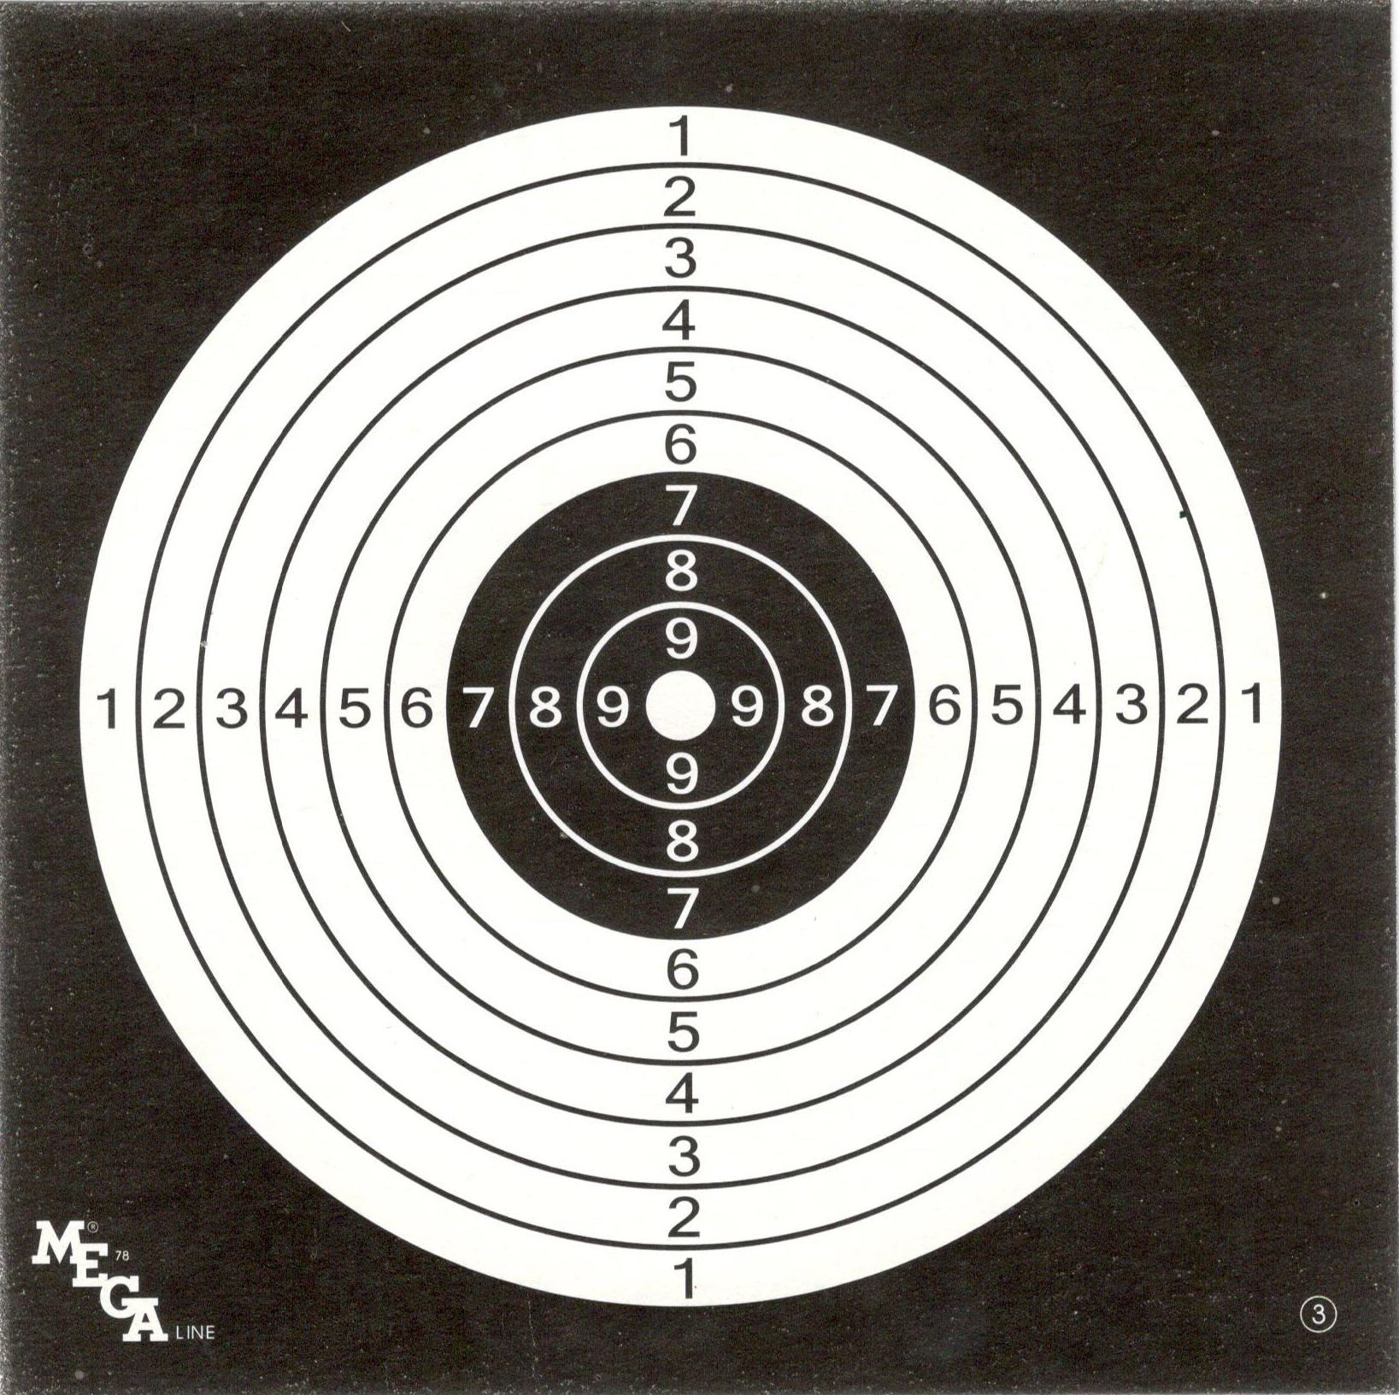

Приложение 2
к положению о проведении
городских лично-командных соревнований
по стрельбе из пневматической винтовки,
посвящённых Дню защитников Отечества

Заявка на участие в Соревнованиях

Наименование образовательного учреждения_____________________________
__________________________________________________________________

№ п/п | Ф.И.  участника команды | Дата рождения | Ф.И.О.  педагога | Контактный телефон и электронная почта педагога

СОГЛАСОВАНО

Должность работника(ов) | Личная  подпись | Инициалы и фамилия | Дата согласования
С.В. Строкина |  | заместитель начальника  МКУ «Управление образования  Администрации города Бийска»

С приказом ознакомлен(ы)

ФИО | должность | Дата ознакомления | Подпись
Беспалова В.Н. | директор МБУДО «Дом детского творчества»

